KOFR OIS를 통한 금통위 인상확률 측정
2026년 8·10·11월 금통위 인상확률 추정, 만기별 충격 분석과 과거 사이클 검증
FI운용1부 · 2026. 8. 10 · 데이터 기준 2026-08-07 (상세 검증·부록: report.html v16)

1) 개요

목표: 시장가격에서 2026년 8·10·11월 금통위의 25bp 인상확률을 직접 계산하고, 인상·동결 각 시나리오에서 만기별 시장금리가 얼마나 움직일지 추정
자료: KOFR OIS 1주~1년 호가(한국자금중개 MID, 2022.2~), 통안·국고 민평, 금투협 BMSI 서베이
배경: 미국은 CME FedWatch가 회의별 확률을 실시간 제공하나 한국은 공개 도구 부재. 시장내재 기대 추출 자체는 한국은행이 AFNS 모형으로 국회 보고에 쓰는 표준 절차

방법: 기준금리는 금통위 날에만 바뀌므로 미래 금리 경로를 계단으로 두고, 만기별 OIS 호가에서 계단 높이(회의별 인상폭)를 역산
검증: 2013~2026년 정례 금통위 124회 백테스트 + 충격 산술의 표본외 검증(2020~2026, 53회) + 한국은행 방법론(AFNS) 자체 재현·대조

→ 8/27 50% · 10/22 95% · 11/26 36% — 연말 내재 기준금리 3.20% (남은 세 회의에 약 1.8회 인상 반영)

2) 방법론

(1) 계단함수 모형

OIS 고정금리는 계약 기간 하루짜리 금리(KOFR) 복리 평균과 교환 — 즉 호가는 미래 경로의 확률가중 평균
경로 시작점은 1주 OIS 호가로 캘리브레이션(2.740%, OIS-KOFR 베이시스 흡수), 1주 안에 회의가 있으면 최근 KOFR로 대체
2개월 예시: 61일 내내 동결이면 고정금리 2.746%, 인상 확실하면 2.915%(회의 뒤 41일 비중만 반영) — 실제 호가 2.840%는 두 눈금의 약 56% 지점
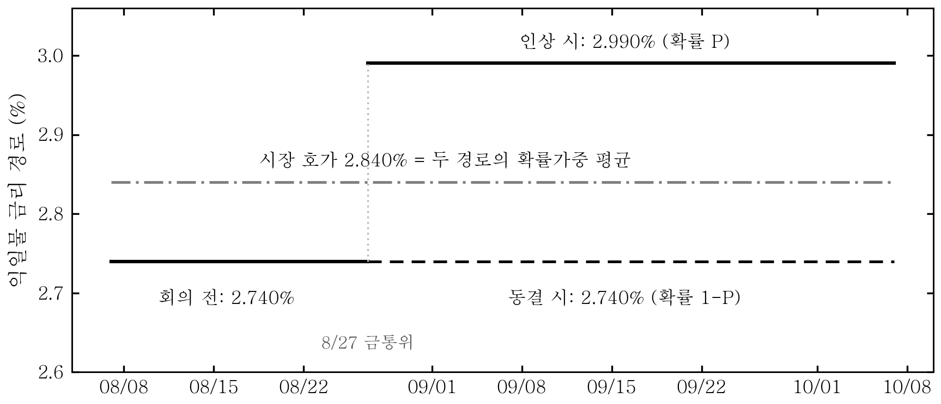
그림 1. 계단함수의 원리 — 2개월 OIS 호가는 인상·동결 두 경로의 확률가중 평균
만기 1개월~1년 호가 6개를 가중 최소자승(평활·수축 포함, 가우스-뉴턴 반복)으로 결합 적합, 회의별 인상폭 Δ를 풀어 확률 = Δ/25bp로 환산

(2) AFNS·DNS-VAR 분해(한은 방법론 재현): 한국은행이 국회 보고에 쓰는 무재정 넬슨-시겔(AFNS, CDR 2011)을 칼만필터 최우추정으로 직접 재현(월말 무이표 164개, 적합 RMSE 4.2bp). 백테스트·일별 재실행에는 같은 계열의 2단계 근사(DNS-VAR) 병행 — 실제 금리와 기대의 차이가 기간프리미엄이며, 계단함수 결과의 프리미엄 오염 점검용. 충격 분석(4장)의 구조 전파 곡선(적재함수)도 이 모형에서 공급
(3) 교차검증 렌즈: 통안 스트립(중위 프리미엄 차감), 국고 단기 스트립(누적치만), CD-IRS 스트립(실무 관행의 형식화·누적치만), BMSI 서베이
(4) PCA 분해(부서 병행 재추정): 커브를 모형 공식이 아니라 데이터가 스스로 요약하게 하는 통계 기법 — 15개 만기의 일별 변화에서 수준·기울기·곡률 세 주성분을 뽑아(설명력 93%), 금통위 서프라이즈(전일 컨센서스 대비)가 만기별로 얼마나 퍼지는지 재는 독립 잣대. 역할 둘: ① 충격 분석(4장)의 실증 베타·DNS 전파를 제3의 방법으로 검증, ② 당일에서 멈추는 본 모형과 달리 1주·1개월 뒤까지 충격 확산을 연장 관측

→ 서로 다른 원리의 여섯 도구가 같은 방향이면 신뢰, 갈라지면 그 폭이 곧 불확실성의 크기

3) 결과 — 시장이 반영한 확률

금통위 | 내재 인상폭 | 25bp 인상확률 | 회의 후 내재 기준금리
2026-08-27 | +12.5bp | 50% | 2.88%
2026-10-22 | +23.8bp | 95% | 3.11%
2026-11-26 | +9.0bp | 36% | 3.20%
2027-01 (가정) | +17.8bp | 71% | 3.38%
2027-04 (가정) | +16.1bp | 65% | 3.54%
2027-07 (가정) | +11.1bp | 45% | 3.65%
2027년 행은 일정 미공표에 따른 분기 노드 가정치로, 프리미엄이 섞여 액면 확률로 읽지 않음
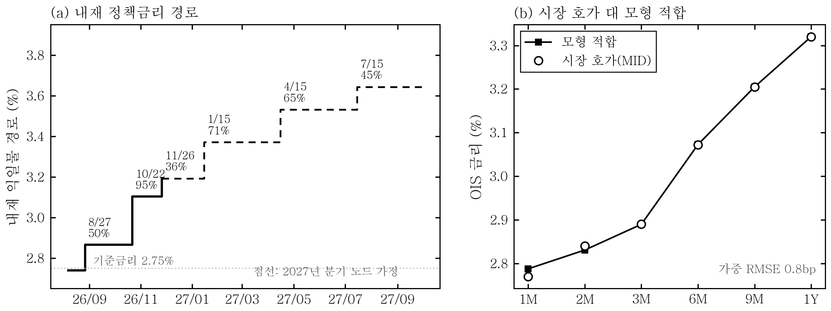
그림 2. 내재 정책금리 경로(a)와 곡선 적합(b) — 여섯 호가가 가중 RMSE 0.8bp로 설명됨
교차검증: 연말 내재/기대 기준금리 — 통안 2.96%(하단 왜곡) < DNS-VAR 기대 3.01% < AFNS 기대 3.07%(한은 방법론 재현) < OIS 3.20% < 국고 3.27% < CD-IRS 3.34%(관행 잣대, 조달 스프레드로 상단 왜곡 최대). 통안(강세 프리미엄)과 국고·IRS(상단 왜곡)가 OIS를 사이에 두는 배열 자체가 프리미엄 구조의 증거. CD-IRS는 백테스트에서 모든 국면 무정보 이하(Brier 0.38 대 0.35)라 연말 누적의 참고로만 사용

한국은행 방법론(AFNS) 재현: 한은이 국회에 보고한 분해(2022.11~2023.1월중 국고3년-기준금리 격차 축소 -136bp 중 순기대 -102bp)를 같은 창에서 -137bp/-115bp로 재현 — 방향·규모 일치. 무재정 보정항은 3년 1bp·10년 8bp로 작아, 기대 경로는 AFNS와 DNS-VAR가 연말 기준 1bp 안에서 포개짐(3.07 대 3.01의 차이는 대부분 시작점 웨지 처리, 방법 자체의 추정 잡음 ±0.1~0.2%p)
재현이 드러낸 한은 방법론의 한계 → 역할 분담: AFNS는 월말 커브의 매끄러운 요인 모형이라 금통위 일정 정보가 없고(회의별 배분 원리적 불가), 연말 기대의 추정 잡음이 ±0.1~0.2%p로 25bp 격자 한 칸보다 거칠며, 전체 표본 재추정 구조라 이벤트 다음 날을 읽지 못함 — 이 세 자리를 OIS 계단함수가 메움(회의 날짜 내장·일별 호가로 익일 재계산). 거꾸로 1년 너머 기대 수준과 프리미엄 분리는 AFNS의 몫 — 경쟁이 아니라 시계(時界)별 역할 분담
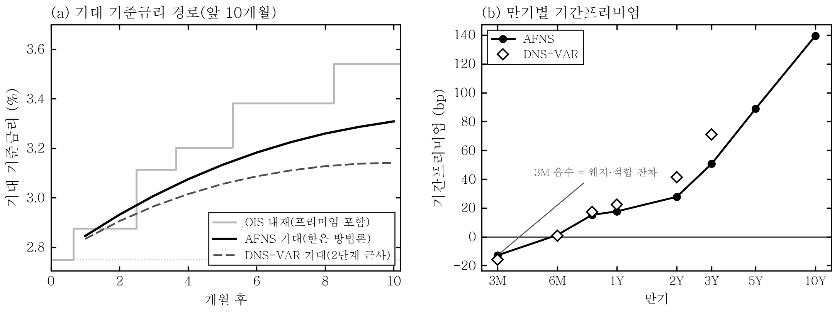
그림 3. 한국은행 방법론(AFNS) 재현 — 기대 경로 앞 10개월(a)과 만기별 기간프리미엄(b). (a)의 10개월 너머는 모형의 평균회귀 성질이 지배해 절단, (b)의 3개월 음수는 시작점 웨지·적합 잔차(0 부근으로 읽음)
→ 프리미엄을 걷어낸 순수 기대는 한은 방법론 그대로 돌려도 연말 3.0~3.1% — OIS 3.20%는 프리미엄 포함 상단

누적과 배분의 성질이 다름 — 연말 누적치는 추세로 움직이고, 회의별 배분은 하루 단위로 진동
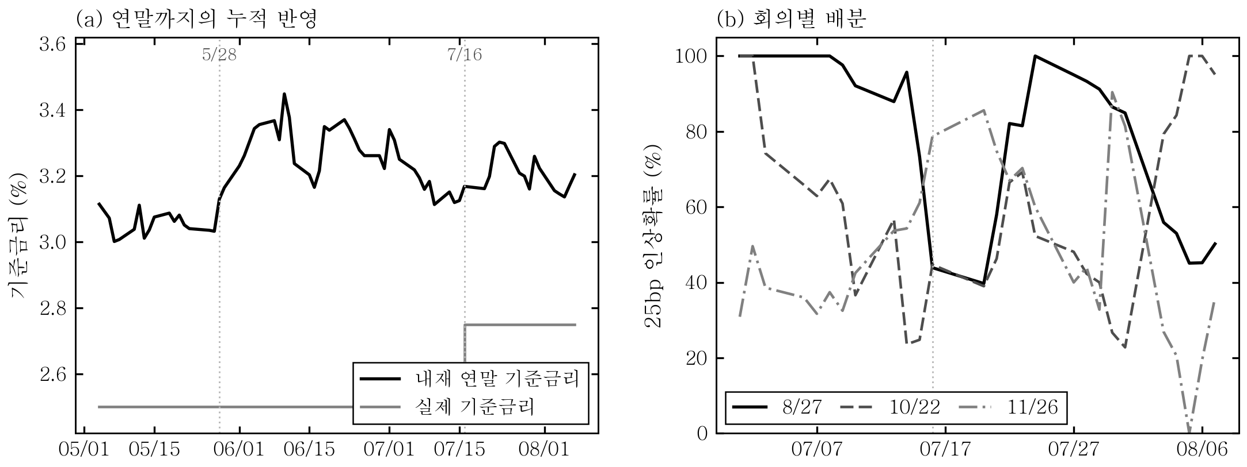
그림 4. 누적(a)은 추세, 배분(b)은 진동 — 배분은 수렴값과 방향으로만 읽는다
→ 누적치는 수준 그대로 믿고, 회의별 배분은 수렴값(50/95/36%)과 변화 방향으로만 읽을 것

4) 충격 분석 — 인상·동결 시 만기별 금리 반응

원리(Kuttner 2001): 가격을 움직이는 것은 결정이 아니라 서프라이즈 = 결정 - 사전 반영분. P=50%이므로 8/27은 인상 시 +12.4bp, 동결 시 -12.6bp로 드물게 대칭
(1) DNS 계열(당일 반응) — 두 갈래: ① 실증 베타 — 2011년 이후 금통위 발표일의 만기별 금리 변화를 서프라이즈(통안 91일 변화)에 회귀(유효 67회) ② DNS 기울기충격 전파 — 인상 서프라이즈를 곡선의 기울기 충격으로 번역해 만기별 적재함수로 전파

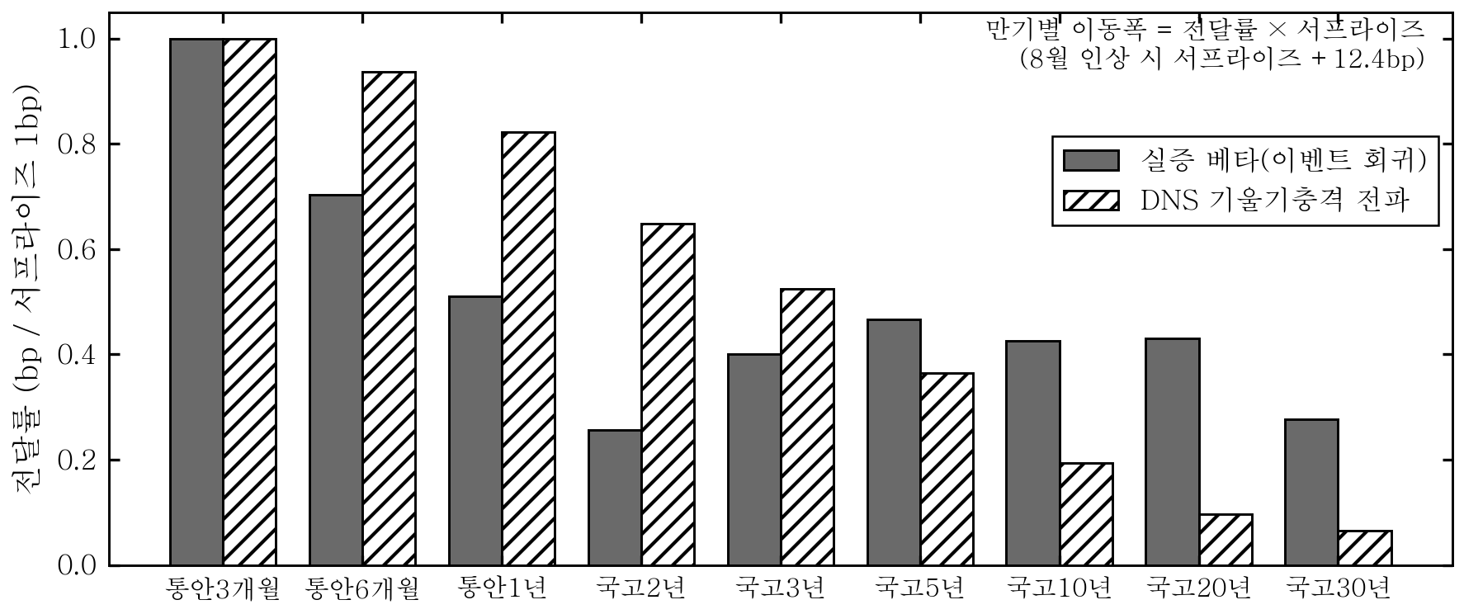
그림 5. 만기별 전달률 — 서프라이즈 1bp당 이동(bp). 실제 이동폭은 전달률 × 서프라이즈
그림 5의 세로축은 서프라이즈 1bp당 전달률(β). 8월 깜짝 인상이면 서프라이즈 +12.4bp이므로 만기별 이동폭 = β × 12.4bp — 아래 표가 그 환산 결과

만기 | 인상 시 (실증) | 인상 시 (DNS) | 동결 시 (실증) | 동결 시 (DNS)
통안 3개월 | +12.4bp | +12.4bp | -12.6bp | -12.6bp
통안 6개월 | +8.8bp | +11.7bp | -8.8bp | -11.7bp
통안 1년 | +6.3bp | +10.2bp | -6.4bp | -10.3bp
국고 2년* | +3.2bp | +8.1bp | -3.2bp | -8.1bp
국고 3년 | +5.0bp | +6.5bp | -5.0bp | -6.6bp
국고 5년 | +5.8bp | +4.5bp | -5.9bp | -4.6bp
국고 10년 | +5.3bp | +2.4bp | -5.3bp | -2.4bp
국고 20년 | +5.4bp | +1.2bp | -5.4bp | -1.2bp
국고 30년 | +3.4bp | +0.8bp | -3.5bp | -0.8bp
서프라이즈 ±12.4/-12.6bp 기준. * 국고 2년은 표본이 짧아(2013~) 신뢰도 낮음. 실증 베타는 일간 변화 기준이라 회견·점도표 효과가 일부 혼입
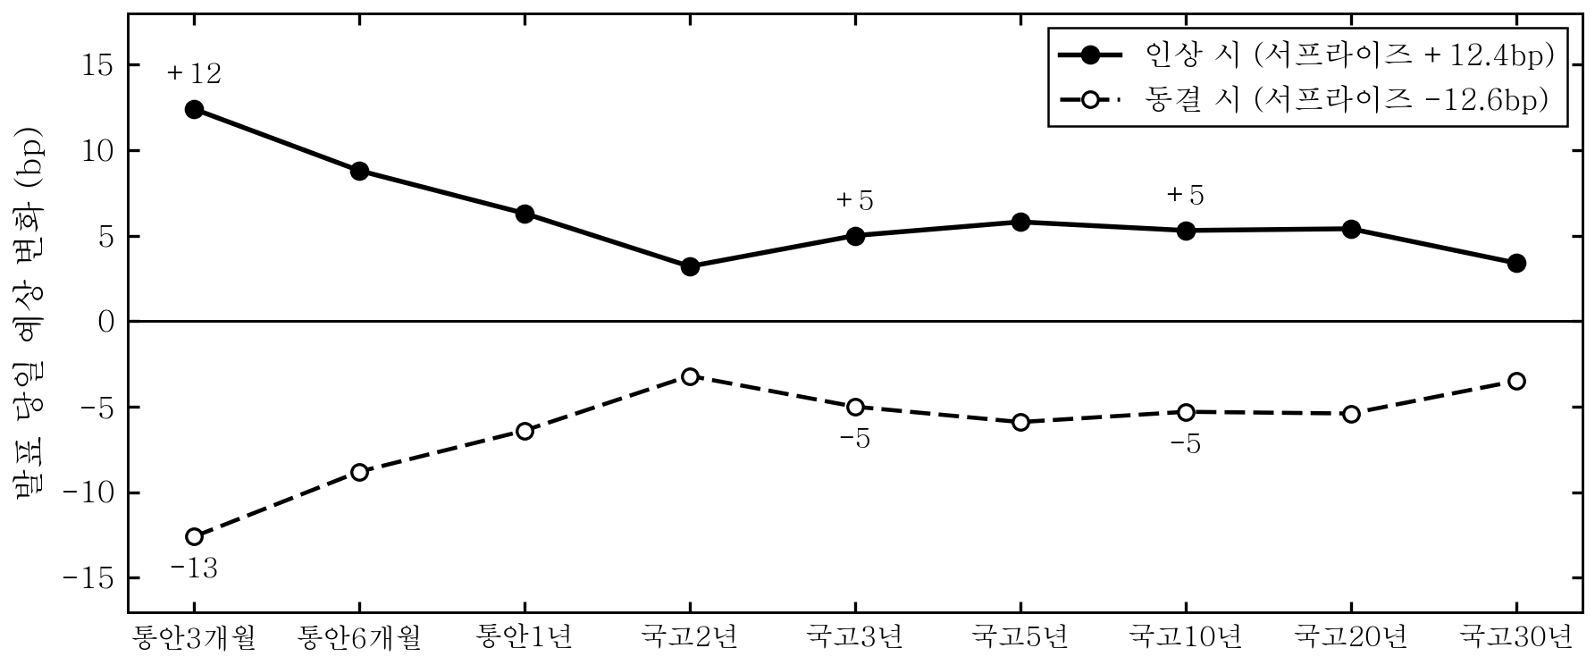
그림 6. 8/27 두 갈래 시나리오 — 위(인상)·아래(동결) 곡선 사이가 당일 노출 폭

(2) PCA 계열(독립 검증 + 시간 전개) — 부서 병행 재추정: 국고 제로커브 15개 만기의 상관 PCA 요인(설명력 93%)을 전일 컨센서스(폴 평균) 자 서프라이즈에 회귀(|서프라이즈| 5bp 이상 24회, 2012~2025). 서프라이즈 자가 달라 절대 크기 비교는 불가 → 프로파일(3개월=1)로 대조

당일 프로파일(그림 7a): 데이터 잣대 둘(실증·PCA)은 1년 이내 사실상 일치(6개월 0.70 vs 0.65, 1년 0.51 vs 0.56)하고 DNS만 6개월~2년 배 구간에서 홀로 높음(적재함수 형태 탓). 장기는 PCA 0.27(10년)이 실증 0.43과 DNS 0.19 사이 → 단기 산술은 데이터 잣대 기준 방법 불문, 장기 서술도 제3의 방법이 지지
충격 그 후 한 달(그림 7b): 10년 반응이 당일 +2.1bp → 1주 +5.0bp → 1개월 +9.9bp(20년 +10.2bp), 3개월은 +7.9 → +9.3bp — 충격의 무게중심이 장기로 이동. 1개월 기준 10년이 3년(+6.9bp)보다 커 기계적 3/10년 플래트닝은 스티프닝 위험
한계: 1주·1개월은 미국 금리·수급 등 동시 충격 미통제, 부트스트랩 95% 구간 대부분 0 포함(그림 7b 음영) → 인과 추정이 아니라 위험 시나리오의 중심값으로만 사용
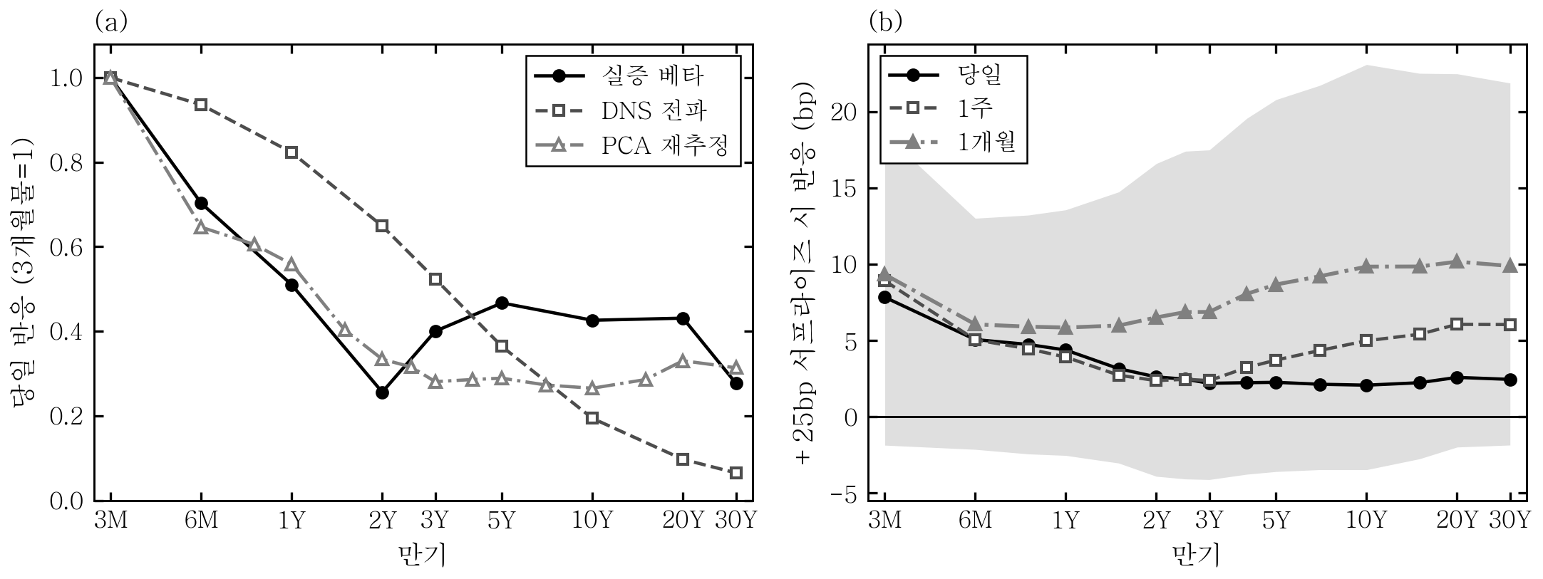
그림 7. PCA 병행 재추정 — 당일 프로파일 3잣대 대조(a)와 충격의 시간 전개(b, 음영은 1개월 95% 부트스트랩 구간)

국면별 대조(그림 8): 실증 프로파일은 국면마다 모양 자체가 바뀜 — 완만기(13~19.6) 전 만기 평행(≈1), 급속 인상기(21.8~23.1) 1년부터 음수(장기 역행), 완화·재인상기(24.10~, 현재 국면) 3년 2.7배 증폭 혹. DNS는 국면 불변 곡선 하나, PCA 잣대는 값으로는 완만기만 유효(급속인상 4회는 부호만·완화기 3회는 계산 불가). 전표본 실증 0.43(10년)은 서프라이즈² 가중 혼합(가중치 절반 이상이 2022년) → 충격 표의 장기물은 국면 조건부·범위로 읽을 것
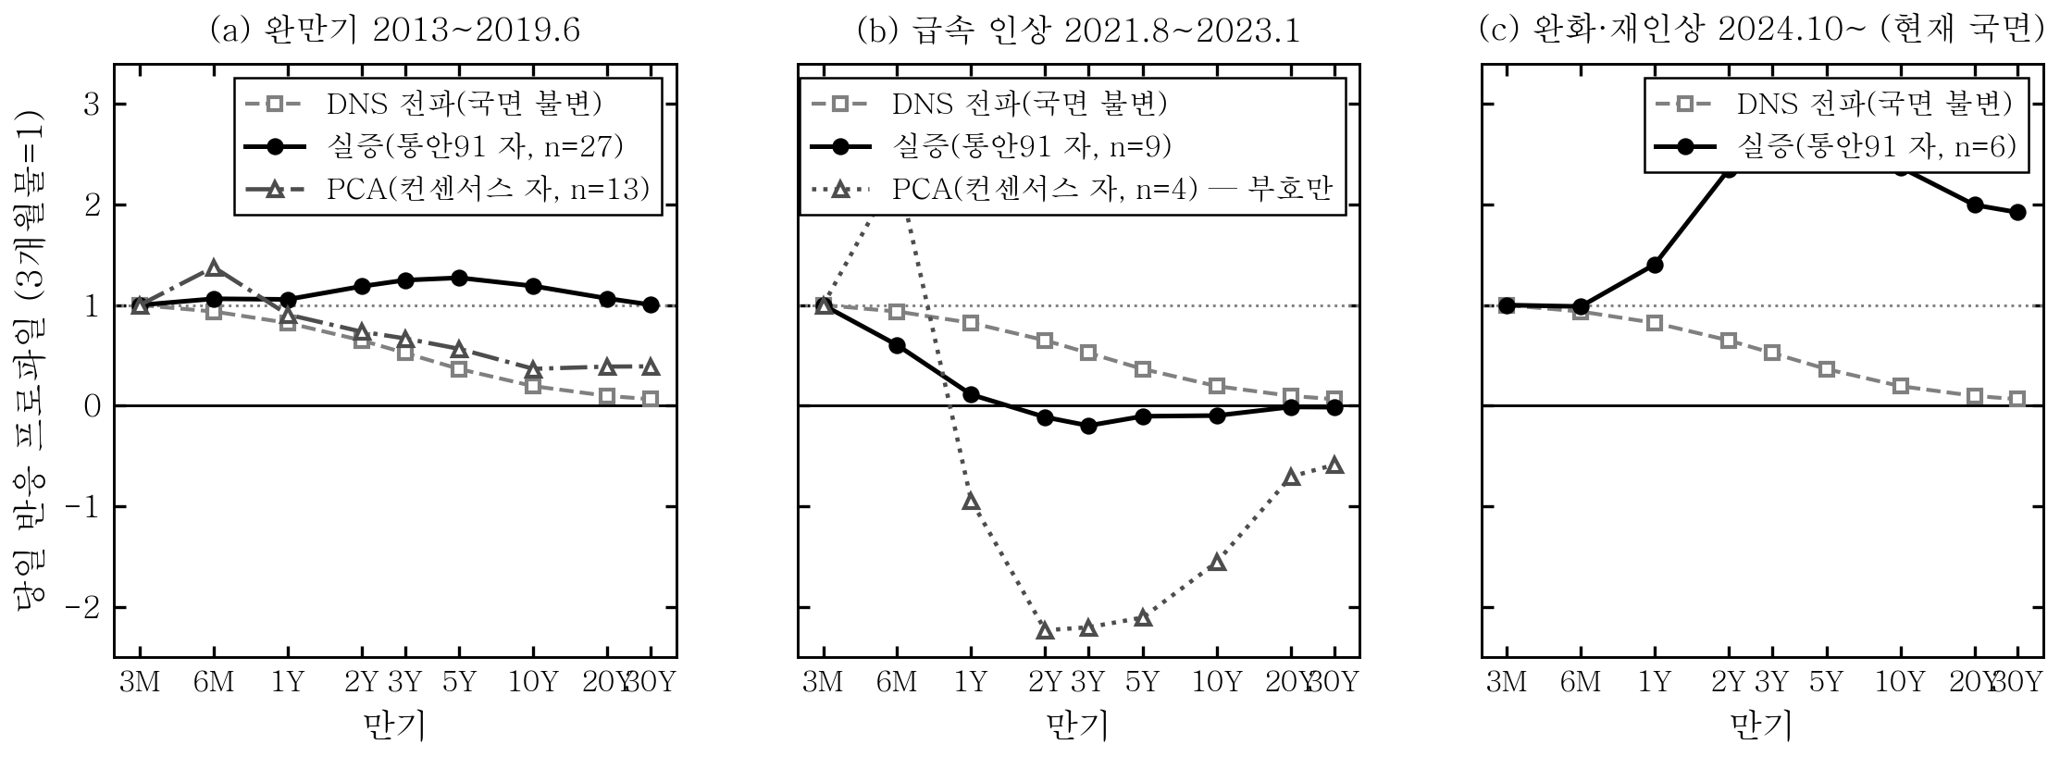
그림 8. 국면별 당일 프로파일(3개월=1) — 실증(●)은 국면마다 모양이 바뀌고, DNS(□)는 곡선 하나, PCA(△)는 완만기만 측정 가능
→ 단기물은 방향 베팅이 아니라 ±12bp의 변동성 노출 — 두 추정이 갈라지는 장기물은 결정 숫자보다 K-점도표·회견이 지배하고, 한 달 시계에서는 장기물로 확산

5) 검증 — 과거 사이클에서의 성적

(1) 실전 검증(2026년 7월): 서베이 발표일(7/14) 모형 74% vs 서베이 66%, 회의 전일 모형 91% — 7/16 실제 인상
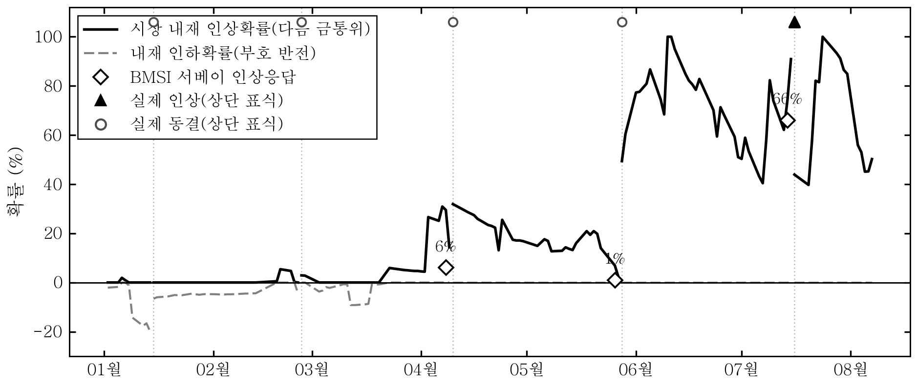
그림 9. 다음 금통위 인상확률 — 모형(실선), 서베이(마름모), 실제 결정(상단 표식)
(2) 확률의 백테스트: 2013.2~2026.7 정례 금통위 124회, 회의 전일 데이터만으로 3분류 브라이어 채점(낮을수록 정확)

기간 | 회의 | 통안 스트립 | KOFR OIS | BMSI 서베이 | 무정보(빈도)
2013~2016 인하기 | 47 | 0.22 | — | 0.15 | 0.22
2017~2019.6 인상기 | 20 | 0.06 | — | 0.03 | 0.18
2019.7~2021.7 인하기 | 17 | 0.31 | — | 0.16 | 0.29
2021.8~2023.1 인상기 | 12 | 0.77 | —* | 0.20 | 0.28
2023.2~2024.9 동결기 | 13 | 0.37 | —* | 0.03 | 0.00
2024.10~2026.5 인하기 | 14 | 0.33 | 0.26 | 0.19 | 0.41
2026.7 인상 재개 | 1 | 0.00 | 0.02 | 0.23 | 0.00
전체 (124회) | 124 | 0.29 | — | 0.13 | 0.35
* OIS는 2022~23년 호가가 지표성(고정 스프레드)이라 2024.10 이후만 유효 — 유효표본 15회에서 OIS 0.24, 통안 0.31, 서베이 0.20, 무정보 0.48. 무정보 = 채점 기간의 실현 빈도(사후 기준)
전 기간 1등은 서베이(0.13) — 동결이 잦은 한국에서 동결에 극단적 확신을 부여하고 대체로 맞음. 시장내재의 실패는 국면이 분명함: 2021~22 급속 인상기(0.77, 50bp 스텝이 25bp 격자를 깸)와 2023 동결기(0.37, 오지 않은 인하를 계속 반영)
시장의 부가가치는 전환점: 2024-11 '깜짝 인하'를 통안은 전일 69% 반영(서베이 17%). 다만 2025-01 깜짝 동결은 OIS 혼자 크게 틀림 — 한 도구만 보지 말 것
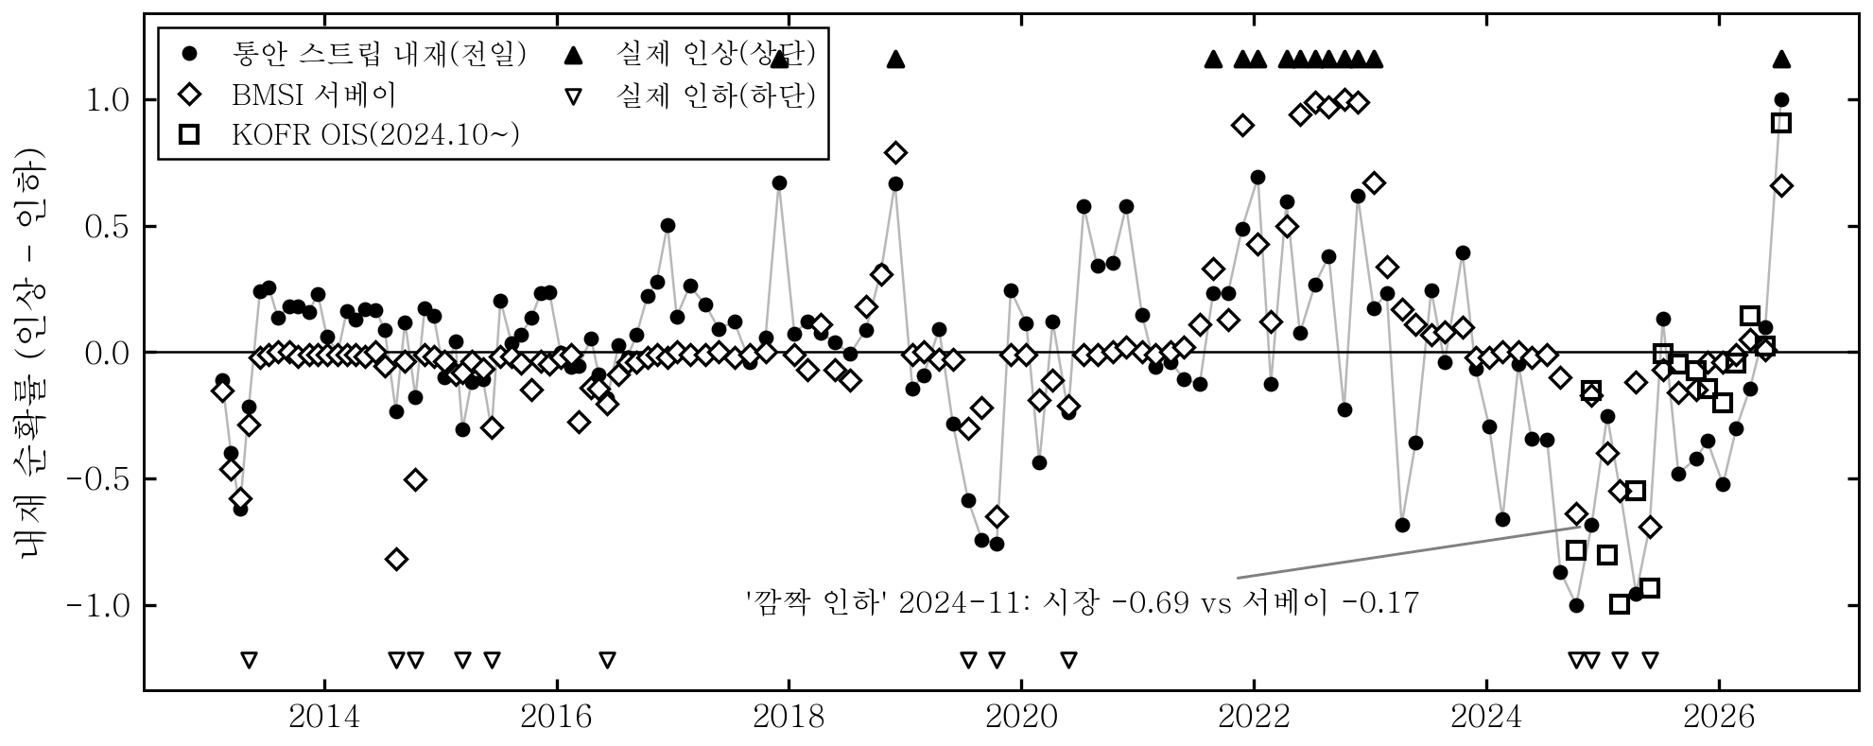
그림 10. 13년의 채점표 — 회의 전일 내재 순확률과 실제 결정(상단 인상·하단 인하)
→ 총점은 서베이 우위 — 시장가격의 값어치는 둘이 갈라지는 순간의 방향 정보(인하 전환점 반복 우위, 인상 쪽은 엇갈림). 상시 병행하다 괴리를 신호로 쓸 것

(3) 충격 산술의 표본외 검증: 4절의 베타를 2011~2019년으로만 추정해 2020.1~2026.7 정례 금통위 53회에 적용, 예측 변동 대 실제 당일 변동을 국면별 채점

국면 (회의 수) | 통안3M 상관 | 적중 | 국고3Y 상관 | 적중 | 국고10Y 상관 | 적중
완화·동결 2020.1~21.7 (13회) | +0.71 | 78% | +0.52 | 78% | +0.32 | 67%
급속 인상 2021.8~23.1 (12회) | +0.82 | 67% | -0.48 | 25% | -0.41 | 25%
동결 2023.2~24.9 (13회) | +0.17 | 50% | +0.15 | 50% | +0.06 | 50%
인하 2024.10~26.5 (14회) | +0.35 | 62% | +0.41 | 69% | +0.29 | 62%
전체 풀링 (53회) | +0.72 | 62% | -0.21 | 56% | -0.20 | 51%
부호 적중은 |서프라이즈| ≥ 3bp 회의 기준. 국면당 12~14회 소표본 — 방향으로 읽을 것
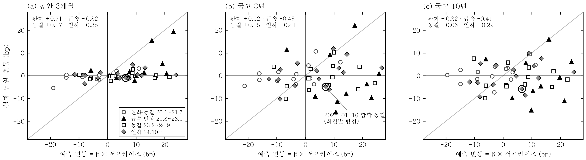
그림 11. 표본외 성적 — 대각선(완벽한 예측)을 거스르는 점은 3년·10년 모두 급속 인상기(▲)에 집중
단기물의 방향 신호는 전 국면 유효(상관 +0.35~+0.82). 장기물의 실패는 3년·10년 공히 급속 인상기 한 국면에 집중(10년: 완화 +0.32·인하 +0.29 vs 급속 -0.41) — 전체 풀링의 -0.21(3년)·-0.20(10년)은 국면 혼합이 만든 착시. 4장 국면 대조(그림 8)와 같은 무늬. 크기의 과대 추정은 전 국면 공통
→ 단기물 산술은 국면 불문 그대로 쓰고, 장기물은 "지금이 어느 과거와 닮았는가"를 먼저 정할 것 — 2011~19형 정상 사이클이면 8월 인상 시 3년물 +14bp, 2021~22형 소통 지배면 0 부근, 4절 표의 +5bp는 그 사이의 평균

6) 한계 및 활용

한계: 25bp 격자 가정, 위험중립 확률(예보 아님), 브로커 호가(T+1 등 관행 근사 반영 시 8월 40%대 중반 — 실무 범위 40~60%)
확률 대역: 호가 ±1틱 몬테카를로 90% 대역 기준 8월 ±2%p, 10월 ±6%p, 11월 ±11%p — 뒤 회의일수록 성기게 읽을 것

활용: ① 일별 확률·연말 내재 수준 모니터링(재실행 자동화) ② 금통위·CPI 등 이벤트 직후 "어느 회의의 확률로 소화됐는지" 분해 ③ 자기 뷰와 시장 확률의 간극이 클 때가 포지션 근거

→ 결론: 10월 인상은 기정사실(95%), 진짜 논쟁은 8월(50%) — 8/27의 관전 변수는 결정 자체보다 K-점도표이며, 확률의 수준보다 변화를 믿을 것

